Elementární částice - standardní model
Od objevu první elementární částice uběhlo více než století. Dodnes byly objeveny tisíce částic a už v době, kdy jich bylo známo jen kolem stovky, bylo jasné, že je třeba je nějak třídit podle příbuzenských vztahů, obdobně, jako jsou prvky seskupeny v Mendělejevově periodické tabulce.
První takové pokusy proběhly v polovině 60. let 20. století a staly se základem současného standardního modelu elementárních částic. Objev poslední částice standardního modelu – Higgsovy částice – byl ohlášen dne 4. července 2012, takže jsou všechny částice standardního modelu známy. Ze dvou důvodů ale nejde o finální řešení. Prvním důvodem je, že standardní model neobsahuje gravitační interakci, která je popsána obecnou relativitou, zatímco ostatní interakce popisuje kvantová teorie za pomoci polních částic. Druhým důvodem je, že standardní model je založen na větším množství základních konstant. Ideální model by měl obsahovat jedinou konstantu, ze které by vyplynuly veškeré hmotnosti, náboje a další vlastnosti všech elementárních částic. K takovému ideálu ale ještě lidstvo čeká daleká cesta. Přesto je standardní model nejúspěšnějším modelem elementárních částic a interakcí a veškeré experimenty prováděné na největších urychlovačích světa jsou s tímto modelem v souladu.
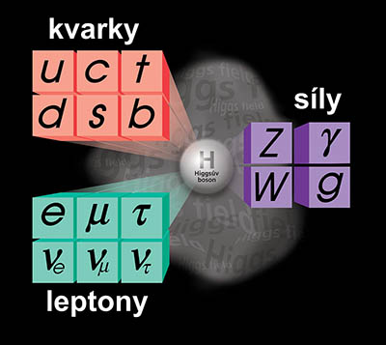
Standardní model elementárních částic. Zdroj: Fermilab.

Leptony
První skupinou jsou leptony, tvoří je šestice částic a šestice antičástic. Původní název pochází z řeckého leptos, což znamená lehký. Smysl tohoto názvu je ale již jen historický, nejtěžší částice z této skupiny, tauon, má téměř dvojnásobně větší hmotnost než proton. Do této skupiny patří elektrony (elektron, mion a tauon) a jejich neutrina (elektronové, mionové a tauonové). Všechny tyto částice mají i v nejvytříbenějších experimentech bodovou strukturu, takže se zdá, že jde opravdu o elementární, dále nedělitelné částice. Zatímco elektrony interagují elektromagnetickou i slabou interakcí, neutrina interagují jen slabou interakcí, proto je pro ně látka velmi průhledná, například sluneční neutrina projdou bez problémů celou zeměkoulí.
Neutrina jsou věrní souputníci elektronů. Pokud při slabé interakci vznikne lepton, musí se také objevit příslušná částice, tedy antilepton. Při vzniku pozitronu (antičástice k elektronu) vznikne ještě elektronové neutrino, naopak při vzniku elektronu (například při beta rozpadu) se objeví elektronové antineutrino. U ostatních elektronů je tomu obdobně. S těžkým elektronem (mionem) vzniká mionové antineutrino a s tauonem se vynoří tauonové antineutrino. Neutrina mají velmi malou hmotnost a šíří se téměř rychlostí světla. Jejich hmotnost vzniká superpozicí tzv. hmotových stavů, které mají přesně definovanou hmotnost. Neutrina mají bodovou strukturu, poloviční spin a nulový elektrický náboj. Jejich malá hmotnost způsobuje tzv. oscilace neutrin. Při pozorování se mění pravděpodobnost detekce od elektronového přes mionové až po tauonové neutrino. Neutrina se proto chovají jako duchové – umí procházet zdí a přeměňovat se jedno v druhé.
Objev neutrin souvisí s objevem radioaktivity. Už na počátku 20. století bylo zjevné, že něco není v pořádku. Elektrony vylétávající z rozpadajících se jader měly spojitou energii. Podle teorie by ale měly mít jen některé hodnoty energie odpovídající příslušným kvantovým přechodům v jádře. V roce 1930 navrhnul rakousko-německo-americký fyzik Wolfgang Pauli (1900–1958), že by spolu s elektronem měla vznikat ještě velmi malá neutrální částice, která by odnášela část energie, a tím by se problémy se zákonem zachování energie vyřešily. V roce 1932 objevil anglický fyzik James Chadwick (1891–1974) neutron, ale tato částice byla příliš hmotná na to, aby problémy vyřešila. V roce 1933 navrhuje italský fyzik Enrico Fermi (1901–1954), aby se hledaná částice jmenovala neutrino, což v italštině znamená „malý neutron“. Na objev neutrina si ale lidstvo muselo počkat až do roku 1956, kdy od Pauliho návrhu uplynulo 26 let, tedy více než čtvrt století. Neutrino nakonec polapili američtí fyzikové Frederick Reines a Clyde Cowan v toku částic z jaderné elektrárny v Savannah River v Jižní Karolíně. Tehdy se zrodila neutrinová fyzika a spolu s ní neutrinová astronomie.
Neutrina k nám přilétají z niter všech hvězd, kde vznikají při termojaderné fúzi. Země je doslova zaplavena slunečními neutriny z naší nejbližší hvězdy. Dalším zdrojem jsou exploze supernov, kde neutrina odnášejí uvolněnou energii z nitra explodující hvězdy. Na povrch Země dopadají také atmosférická neutrina, která vznikají při interakci kosmického záření s atmosférou. V nitru Země vznikají při radioaktivním rozpadu geoneutrina. Neutrina uměle vytváříme v jaderných elektrárnách a při srážkách částic v urychlovačích. A měl by tu být ještě jeden zajímavý zdroj neutrin – tzv. reliktní neutrina, která se oddělila od zárodečné polévky našeho vesmíru přibližně v jedné sekundě jeho existence. Tato reliktní neutrina ale zatím chytat neumíme. Žijeme tedy v moři neviditelných neutrin, která procházejí bez povšimnutí nejen námi, ale i Zemí a ostatními tělesy ve vesmíru.

Elektron
Elektron je první objevenou elementární částicí. Nalezl ho anglický fyzik John Joseph Thomson (1856–1940) v roce 1897 v katodovém záření. Jde o stabilní částici s hmotností m_{e} = 9,1×10^{–31} kg a elektrickým nábojem e = 1,6×10^{–1}9 C. Elektron hraje nesmírně důležitou roli v atomární látce. Rozdílné chování různých atomů je způsobeno rozdílnou konfigurací elektronových obalů. Makroskopický pohyb elektronů vnímáme jako elektrický proud. Pohyb elektronů a jejich vlastnosti jsou základem veškerých elektronických (využívají náboj) a spintronických (využívají spin) zařízení. Existenci antičástice k elektronu (pozitronu) teoreticky předpověděl Paul Dirac (1902–1984) v roce 1928. Pozitron byl objeven v roce 1932 Carlem Andersonem (1905–1991) v kosmickém záření.

Mion
Tentýž Carl Anderson, který objevil pozitron, objevil za pomoci mlžné komory ve sprškách kosmického záření také těžký elektron neboli mion, a to v roce 1936 – ve stejném roce, kdy obdržel Nobelovu cenu za nalezení pozitronu. Mion se chová velmi podobně jako elektron. Má hmotnost 207 m_{e}. Doba života je přibližně 2,2 mikrosekundy. Potom se těžký elektron rozpadá na normální elektron a neutrina: μ⁻ → e⁻ + ͞ν_{e} + ν_{μ}. Mion je stejně jako jeho dvojník elektron schopen vytvořit vázaný stav s protonem, tzv. mionium (vodík s mionem v obalu místo elektronu). Miony s relativistickými rychlostmi vznikají interakcí kosmického záření s horními vrstvami atmosféry. Vzhledem ke své krátké době života by neměl mion nikdy dopadnout na zemský povrch. Avšak díky dilataci času žije mion z hlediska pozorovatele na Zemi „déle“ a má dosti času, aby dopadl na povrch Země. Z hlediska mionu se Země „přibližuje“ relativistickou rychlostí a díky kontrakci vzdálenosti letí mion k povrchu Země jen zlomek skutečné vzdálenosti. Vidíme, že z hlediska obou souřadnicových soustav je výsledek stejný, mion dopadne na povrch Země. U hladiny moře je možné detekovat přibližně 1 mion dopadlý na cm2 za minutu. Tyto miony pocházejí ze sekundárních spršek kosmického záření.

Tauon
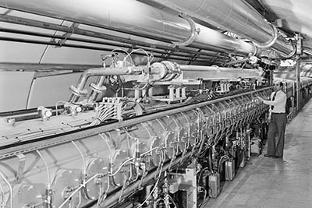Tauon je třetí z elektronů, říkáme mu supertěžký elektron. Má náboj stejný jako elektron a hmotnost 3 484 m_{e}, to je téměř dvojnásobek klidové hmotnosti protonu. Jde o nestabilní částici s dobou života 0,3 ps. Rozpadá se na své lehčí dvojníky (elektron nebo mion) a neutrina. V přírodě se dnes běžně nevyskytuje, lze ho připravit uměle na urychlovačích. V raných horkých fázích vesmíru byly všechny tři formy elektronu rovnoměrně zastoupeny. Tato rovnováha se narušila až tehdy, když průměrná energie částic ve vesmíru klesla pod klidovou energii tauonu, což znemožnilo jeho samovolný vznik. Ve vesmíru se tak stalo při teplotě 20 bilionů kelvinů (ve zlomku mikrosekundy po jeho vzniku). Tauon byl objeven v roce 1977 na urychlovači SPEAR ve Stanfordském urychlovačovém centru týmem, který vedl americký fyzik Martin Lewis Perl (*1927). Za objev tauonu získal Nobelovu cenu za fyziku pro rok 1995. Druhou polovinu této ceny získal Frederick Reines za objev neutrina.

Elektronové neutrino
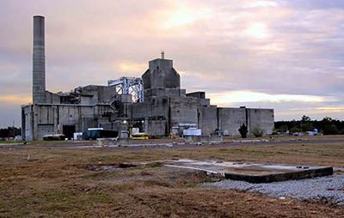Elektronové neutrino má nulový elektrický náboj, malou klidovou hmotnost a spin ½. Poprvé bylo polapeno v roce 1956 v toku neutrin z jaderného reaktoru P-105 v jaderné elektrárně v Savanah River v Jižní Karolíně. Američtí fyzikové Frederick Reines (1918–1998 a Clyde Cowan (1919–1974) k detekci využili roztoku kadmiumchloridu. Některá z antineutrin letících z reaktoru slabě interagují s protonem za vzniku pozitronu a neutronu. Pozitron téměř okamžitě anihiluje s nějakým elektronem a přitom vznikne dvojice fotonů. Neutron je absorbován kadmiovým jádrem, které také vyšle foton. Výsledkem je dvojice charakteristických záblesků s časovým odstupem 15 mikrosekund. Za objev neutrina resp. antineutrina získal Frederick Reines Nobelovu cenu za fyziku pro rok 1995. Cowan byl v té době již mrtvý, a proto mu nebylo možné cenu udělit.
První detektor chytající sluneční neutrina zkonstruoval americký fyzik Raymond Davis (1914–2006) v Jižní Dakotě v opuštěném dole Homestake. Základem detektoru byla nádoba s 615 tunami tetrachloretylénu. Jádra chlóru se po spojení s neutrinem změnila na snadno detekovatelné radioaktivní jádro argonu s poločasem rozpadu 35 dní. Zachycený tok neutrin ze Slunce byl zhruba třetinový oproti teorii, což bylo způsobeno oscilacemi neutrin (Davisův detektor byl citlivý jen na elektronová neutrina). Oscilace mezi elektronovým a mionovým neutrinem byly prokázány v roce 1998 na japonském detektoru SuperKamiokande a téměř současně na americké Sudburské neutrinové observatoři SNO.

Mionové neutrino
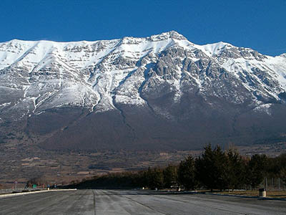Mionové neutrino má, stejně jako elektronové, nulový elektrický náboj, malou klidovou hmotnost a spin ½. O jeho existenci se spekulovalo od 40. let, objeveno bylo v roce 1962 americkými fyziky Leonem Ledermanem (*1922), Melvinem Schwartzem (1932–2006) a Jackem Steinbergerem (*1921) v Brookhavenské národní laboratoři na Long Island ve Spojených státech. Za tento objev získali všichni tři Nobelovu cenu za fyziku pro rok 1988. Oscilace mezi mionovými a elektronovými neutriny byla prokázána na detektoru Super-Kamiokande v roce 1998. V několika současných experimentech je vysílán svazek mionových neutrin do detektoru záměrně pod povrchem Země. Nejznámější je experiment CNGS (CERN Neutrinos to Gran Sasso), při němž se minová neutrina vyrobená srážkami protonů v útlumovém členu posílají pod zemí do italského Gran Sasso (732 kilometrů daleko), kde je chytají detektory Opera a Icarus. Cílem experimentu je sledování oscilací neutrin. V roce 2011 se zdálo, že neutrina létají z komplexu CERN do Gran Sasso nadsvětelnou rychlostí – na vině byl povytažený konektor optického vlákna (u experimentu Opera), které zajišťovalo komunikaci mezi podzemní a nadzemní částí laboratoře. Ve Spojených státech se v roce 2012 podařilo uskutečnit první komunikaci prostřednictvím neutrin. Zdrojem neutrin byly balíčky protonů z Hlavního injektoru bývalého urychlovače Tevatron. Vzniklé balíčky mionových neutrin představovaly logické jedničky, nevyslání balíčku logickou nulu. Mionová neutrina byla namířena na detektor Minerva a proletěla vzdálenost cca kilometr, z toho 260 metrů pod zemí. Americkým vědcům se podařilo tímto extravagantním způsobem poslat skrze horninu slovo „neutrino“.

Tauonové neutrino
Tauonové neutrino má, stejně jako elektronové a mionové, nulový elektrický náboj, malou klidovou hmotnost a spin ½. Po objevu tauonu v roce 1975 bylo zřejmé, že by mělo existovat i tauonové neutrino. Bylo objeveno až v roce 1999 v americkém Fermilabu v experimentu DONUT (Direct Observation of the NU Tau). Šlo už o období obřích kolaborací, kdy jsou na objevitelských článcích někdy i stovky jmen a lze jen těžko určit, kdo je skutečným objevitelem. V roce 2010 byla poprvé detekována oscilace mionového neutrina na tauonové v experimentu CNGS (CERN Neutrinos to Gran Sasso). Stalo se tak na experimentu Opera pod horou Gran Sasso. Všechna tři neutrina jsou superpozicí tří hmotových stavů. Úhly superpozice (koeficienty mixování) jsou dnes relativně dobře známy. Různé mixáže hmotových stavů vnímáme v experimentech jako jednotlivá neutrina. Nalezení konkrétní kombinace hmotových stavů má vždy jen pravděpodobnostní charakter.
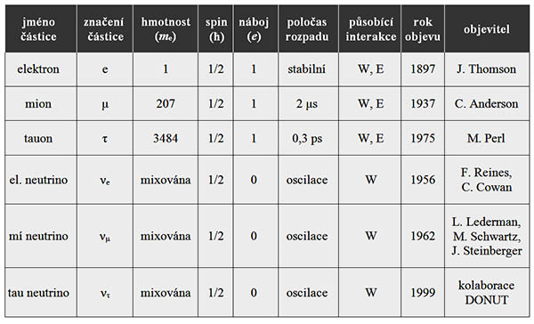
Tabulka leptonů, W = slabá, E = elektromagnetická, S = silná, m_{e} = 9,1×10_{–31} kg, e = 1,6×10^{–19} C.

Kvarky
Na počátku 60. let 20. století bylo zřejmé, že v enormně narůstajícím počtu elementárních částic panují určité příbuzenské vztahy a že existují celé rodiny elementárních částic s podobnými vlastnostmi. Americký fyzik Muray Gell-Mann (*1929) navrhnul v roce 1961 první klasifikaci silně interagujících částic, které uspořádal do příbuzenských osmičlenných multipletů. Na základě této klasifikace předpověděl existenci kvarků, ze kterých jsou tyto částice složeny. Prvním úspěchem nové teorie byla předpověď existence částice Ω– (omega minus), která byla objevena v roce 1964. V témže roce Gell-Mann dokončuje svou teorii kvarků, ze kterých by měl být složený i neutron a proton. Nezávisle na něm provedl obdobnou klasifikaci hadronů také izraelský fyzik a pozdější politik Yuval Ne'eman (1925–2006) a existenci kvarků nezávisle také předpověděl americko-ruský fyzik George Zweig (*1937). Kvarky byly až do roku 1968 považovány za hypotetické částice, jejichž existence je minimálně nejasná. Za definitivní potvrzení lze považovat experimenty z roku 1968, které proběhly ve Stanfordském urychlovačovém centru SLAC, kde při hlubokém nepružném rozptylu elektronů na protonech byla uvnitř protonu patrná tři bodová centra a ukázalo se, že proton není skutečnou elementární částicí, ale je složený z menších částic. Jistá nedůvěra ke ztotožnění těchto částic s Gell-Mannovými kvarky ale krátkodobě přetrvávala i po tomto objevu. Gell-Mann získal za své práce Nobelovu cenu za fyziku pro rok 1969.
Kvarky jsou částice bez jakékoli známé vnitřní struktury. Kvarky a antikvarky mají náboj buď ±1/3, nebo ±2/3. Jejich spin je ½ (stejně jako u leptonů). V některých částicích se nacházejí dva stejné kvarky ve stejném kvantové stavu, což nedovoluje Pauliho vylučovací princip. Tyto kvarky se musí nějak od sebe lišit, musí existovat nějaká kvantová vlastnost, která je odlišuje. Tato vlastnost byla nazvána barva – hovoříme o tom, že kvarky mají tzv. barevný náboj. Nejde o skutečnou barvu, ale jen o kvantové číslo. Barevné náboje je výhodné pojmenovat R (červený), G (zelený) a B (modrý). Kvarky se pak do částic kombinují tak, aby byl výsledný barevný náboj nulový. Jednou z možností je trojice kvarků s barvami R, G a B (červená, modrá a zelená) – tyto barvy dají na monitoru dohromady bílou. Druhou možností je vázaný stav kvarku a antikvarku (například modrého a antimodrého), výsledkem je opět nebarevná kombinace (nulový barevný náboj).
Veškeré částice složené z kvarků nazýváme hadrony. Pokud jde o dvojici kvark-antikvark, hovoříme o mezonech. Pokud jde o trojici kvarků tří různých barev, hovoříme o baryonech. Jestliže baryony obsahují s kvark, hovoříme o hyperonech. Uvnitř excitovaných hadronů se mohou navíc vyskytovat páry složené z kvarku a antikvarku, hovoříme o tzv. virtuálních párech neboli mořských kvarcích. Základní používané názvy jsou přehledně uspořádány v následující tabulce:
Jméno částice | Složení
hadron | jakákoli částice obsahující kvarky
mezon | částice složená z kvarku a antikvarku (například pion, kaon)
baryon | částice složená ze tří kvarků (například neutron, proton)
hyperon | baryony obsahující podivný kvark nebo antikvark
Kvarky interagují silnou interakcí, ta je pojí do větších celků. Interagují ale i elektromagneticky, slabě a samozřejmě gravitačně, takže jde o jediné částice podléhající všem čtyřem interakcím. Ukázalo se, že kvarky jsou obdobně jako leptony rozděleny do tří generací a tvoří tak další šestici částic a antičástic standardního modelu. Podle současných znalostí je tento stav finální, neměla by existovat žádná další „čtvrtá“ generace částic. Pokud by existovala, raný vesmír by se vyvíjel jinak a měl by dnes jiné složení. Jde o jeden z mnoha příkladů těsné vazby mezi kosmologií a teorií elementárních částic. V raném vesmíru byly rovnoměrně zastoupeny všechny tři generace částic. V současném chladném vesmíru je dominantně zastoupena první generace leptonů i kvarků. Druhá generace vzniká jen tam, kde probíhají procesy s velkou energií – v blízkosti černých děr a neutronových hvězd, při interakci kosmického záření s atmosférou atd. Třetí generaci umíme připravit jen uměle na největších urychlovačích světa.
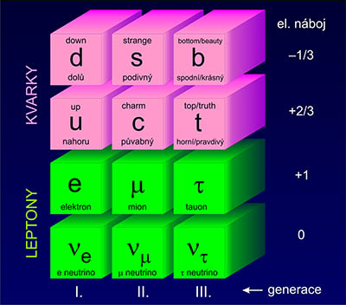
Tři generace kvarků a leptonů. Zdroj AGA.

Gell-Mann také proslul obrázky, které k prvním čtyřem kvarkům známým v 60. letech namaloval. Podle těchto postaviček pojmenoval první čtyři kvarky down (d, dolů), up (u, nahoru), strange (s, podivný), charm (c, půvabný). Zbývající dva kvarky se nazývají bottom (b, spodní) a top (t, svrchní). Dříve se krátce používaly názvy beauty (b, krásný) a truth (t, pravdivý). I dnes ale v souvislosti s b kvarkem hovoříme o tzv. krásném sektoru – oblasti fyziky, která se zabývá b kvarkem.
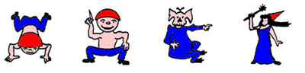
Variace na původní Gell-Mannovy obrázky kvarků.

Kvarky dolů (d) a nahoru (u)
V roce 1968 v americkém Stanfordu vyvrcholily zajímavé experimenty. Na Stanfordském lineárním urychlovači nastřelovali elektrony urychlené na energie 7 až 17 GeV na protony a sledovali rozptýlené elektrony pod úhly 6°až 10°. Z experimentů bylo zřejmé, že uvnitř protonu jsou tři lokalizovaná centra, tedy že jde o částici s vnitřní strukturou, která je složená z menších, ještě elementárnějších celků. V roce 1969 byl tento výzkum publikován ve dvou článcích v časopise Physical Review Letters. Články měly celkem 11 autorů ze Stanfordu a z MIT, na prvním místě byl uveden Elliot D. Bloom ze Stanfordské univerzity.
Kvarky down a up mají spin roven 1/2 a náboj –1/3 a +2/3 elementárního náboje. Jejich hmotnosti jsou přibližně 5 MeV a 3 MeV. Částice, které vytvářejí, mají ale hmotnost vyšší, je dána také gluonovým polem, jež drží kvarky pohromadě. Kvarky down a up patří k tzv. 1. generaci kvarků. Z první generace je možné vytvořit dva druhy mezonů (složených z kvarku a antikvarku). První skupina má výsledný spin nulový, tj. kvarky mají opačně orientovaný spin, takže se vyruší. Takové mezony nazýváme piony (π⁺, π–, π⁰). Druhá skupina je tvořena kvarky se souhlasným spinem, tedy výsledný spin částice je 1. Takové mezony nazýváme ró částice neboli róony (ρ⁺, ρ–, ρ⁰). Baryony tvořené třemi kvarky (první generace) různých barev jsou také dvojího druhu. Pokud je výsledný spin roven 1/2 (dva kvarky mají souhlasný směr spinu a jeden opačný směr), hovoříme o nukleonech. V této skupině jsou jen dvě částice – neutron (ddu) a proton (uud). Pokud je výsledný spin roven 3/2 (všechny tři kvarky mají souhlasný směr spinu), hovoříme o delta baryonech: Δ–, Δ⁰, Δ⁺, Δ⁺⁺.
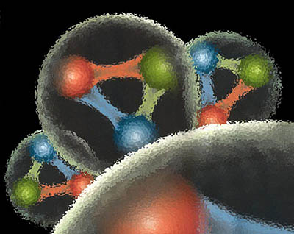
Umělecká představa kvarků uvnitř neutronu a protonu. Zdroj: Fermilab.

Podivný (s) a půvabný (c) kvark
Podivný kvark je jediným kvarkem, u kterého nelze říci, kdo ho objevil. První částice s podivným kvarkem, tzv. kaony byly objeveny v sekundárních sprškách kosmického záření již v roce 1947, ale tehdy nikdo nevěděl nic o kvarcích. Kaony objevili na snímcích z mlžné komory britští fyzikové George Rochester (1908–2001) a Clifford Butler (1922–1999). Na rozdíl od ostatních částic se kaony rozpadaly extrémně pomalu (na piony). Jejich podivné chování při rozpadech vyústilo v zavedení kvantového čísla strangeness (podivnost). Později Gell-Mann předpokládal, že za tuto vlastnost je odpovědný s kvark. Šlo o hypotézu, která byla potvrzena v roce 1968 při objevu vnitřní struktury protonu, takže za objev s kvarku je považován tento experiment, i když v protonu žádné s kvarky nejsou. Dnes víme, že kaony jsou mezony, které obsahují podivný kvark nebo antikvark vázaný spolu s kvarkem první generace (d nebo u). Kaony sehrály významnou roli při objevu narušení levopravé symetrie v přírodě (1957) a při objevu narušení CP symetrie (levopravá symetrie kombinovaná se symetrií částice-antičástice). Takové narušení symetrie bylo ve vesmíru rozhodující pro nadvládu hmoty nad antihmotou. Baryony obsahující s kvark nazýváme hyperony, jmenujme například lambda hyperon (Λ), částice sigma (Σ), ksí (Ξ) nebo omega (Ω).
Půvabný kvark (c kvark) byl nalezen uměle na urychlovačích v listopadu 1974. Nezávisle objevili vázaný stav kvarku a antikvarku c (charmonium) dvě vědecké skupiny. První byla vedena americkým fyzikem Samuelem Tingem (*1936) z MIT a novou částici nalezli v Brookhavenské národní laboratoři na Long Island. Pro její označení navrhli písmeno J, které připomínalo čínský znak pro Tingovo jméno. Druhou skupinu vedl americký fyzik Burton Richter (*1931), jeho tým částici nalezl ve Stanfordském urychlovačovém centru SLAC na urychlovači SPEAR a nazval ji ψ. Celé situaci se dnes říká listopadová revoluce ve fyzice. Potvrdila totiž definitivně správnost konceptu kvarků. Dnes se vázaný stav kvarku a antikvarku c nazývá J/ψ. V roce 1976 byly objeveny mezony obsahující kvark c a nějaký jiný antikvark, nazýváme je D mezony.
Podivný kvark má spin 1/2, elektrický náboj –1/3 a hmotnost 95 MeV. Půvabný kvark má spin 1/2, náboj +2/3 a hmotnost 1,3 GeV. Hmotnosti holých kvarků se jen těžko určují, zpravidla jde pouze o teoretické odhady podložené vlastnostmi částic, ve kterých se tyto kvarky vyskytují.

Spodní (b) a svrchní (t) kvark
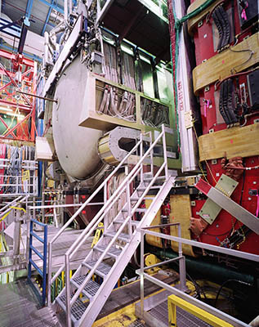Existence spodního neboli bottom kvarku byla předpovězena v roce 1973 japonskými fyziky Makoto Kobayashim (*1944) a Toshidide Maskawou (*1940). Existenci kvarku b potřebovali k vysvětlení narušení CP symetrie. Za objev původu narušení CP symetrie a za předpověď existence třetí generace kvarků obdrželi Nobelovu cenu za fyziku pro rok 2008. Vázaný stav kvarku a antikvarku b byl objeven v roce 1977 ve Fermilabu na experimentu E288 skupinou vedenou americkým fyzikem Leonem Ledermanem (*1922), který byl již dříve spoluobjevitelem mionového neutrina. Vázaný stav kvarku a antikvarku b byl nazván bottomium a příslušná částice nese jméno upsilon podle řeckého písmene ϒ (je podobné našemu velkému ypsilon), které tuto částici označuje. Kvark b se také někdy nazývá krásný (beauty). Částice obsahujících antikvark B a některý další kvark se nazývají B mezony (obrácená kombinace je antičásticí). Vlastnosti B mezonů se zkoumají v detektorech na největších urychlovačích světa. K nejznámějším patří BaBar (středisko SLAC, USA), Belle (středisko KEK, Japonsko) a LHCb (středisko CERN, Evropa).
Posledním nalezeným a dlouho hledaným kvarkem byl svrchní neboli top kvark. Někdy se mu také říká pravdivý (truth). Má enormní hmotnost, která je srovnatelná s hmotností jádra atomu wolframu. Jeho existenci předpověděli (stejně tak jako existenci b kvarku) Makoto Kobayashi a Toshidide Maskawa. Nalezen byl v experimentech CDF a D0 postavených u amerického urychlovače tevatron v roce 1995.
Spodní kvark má spin 1/2, elektrický náboj –1/3 a hmotnost 4,2 GeV (čtyřnásobek hmotnosti protonu). Svrchní kvark má stejný spin, náboj +2/3 a hmotnost 173 GeV (cca jádro wolframu). Oba kvarky patří ke třetí generaci částic. Umíme je vytvořit uměle, v přírodě nebyly nalezeny. K jejich vytvoření je zapotřebí extrémní energie. Ta byla ovšem dostupná při vzniku vesmíru, kdy byly všechny tři generace kvarků rovnoměrně zastoupeny.
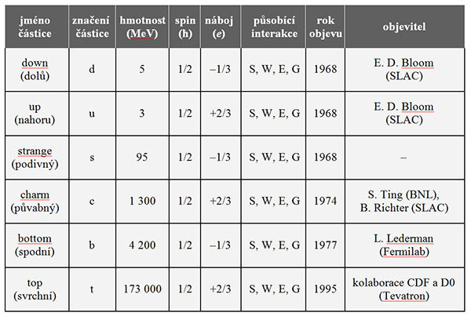
Tabulka leptonů, W = slabá, E = elektromagnetická, S = silná, G = gravitační.

Polní částice
V 17. století vznikala klasická mechanika, která jako první teorie dokázala přesně předpovídat pohyby těles. Pohybové rovnice mají na pravé straně sílu, ta je ale velmi obtížně definovatelná – lze ji chápat spíše jako matematický předpis umožňující výpočet. Dvacáté století přineslo, co se síly týče, revoluční zvrat. V roce 1916 publikoval Albert Einstein obecnou relativitu – moderní teorii gravitace, která namísto síly používá zakřivený prostor a čas. Ve stejném období vznikala kvantová mechanika, která později přerostla v novou teorii zbývajících tří interakcí – elektromagnetické, slabé a silné. Pojem síly se zde postupně také vytratil. Částice spolu v kvantové teorii interagují tak, že si vyměňují tzv. polní (intermediální, mezipůsobící) částice. Můžeme si představit, že částice jsou malí trpaslíčci, kteří si pinkají mezi sebou míček – ten odpovídá polní částici. Kvantový mechanizmus polních částic se stal základem standardního modelu elementárních částic. Gravitační interakce spolu s pokřiveným světem Alberta Einsteina tedy stojí mimo standardní model. Největším cílem teoretiků je pochopitelně vybudování jednotné teorie všech čtyř interakcí, nicméně žádná uspokojivá teorie tohoto druhu dodnes neexistuje.
Na rozdíl od částic látky (leptonů a kvarků) mají všechny polní částice spin roven jedné. Částice s celočíselným spinem nazýváme bosony, nesplňují Pauliho vylučovací princip a dvě takové částice se mohou nacházet ve stejném kvantovém stavu. Při velmi malé teplotě vytvoří zvláštní formu látky – všechny jsou ve stejném kvantovém stavu a mají společnou vlnovou funkci. Tvoří jediný celek, jakousi superčástici, superatom či supermolekulu. Této formě látky říkáme bosonový kondenzát.
Je třeba si uvědomit, že v kvantové teorii pojem částice a pole poněkud splývá. Objekty mikrosvěta se někdy projevují jako částice a jindy jako vlnění. Proto uslyšíte někdy o elektromagnetickém poli a jindy o fotonech, někdy o gluonovém poli a jindy o gluonech. Polní částice lze chápat jako kvantum příslušného pole, tedy rozdíl dvou sousedních energetických stavů tohoto pole. Elektromagnetickou interakci dnes vnímáme jako výměnu polních fotonů, slabou interakci jako výměnu polních bosonů Z⁰, W⁺ a W– a silnou interakci jako výměnu osmi polních gluonů. Pojďme se nyní s jednotlivými kvantovými interakcemi a jejich polními částicemi seznámit podrobněji.

Elektromagnetická interakce (fotony)
Elektromagnetická interakce je výběrová, působí jen na částice s nenulovým elektrickým nábojem, tedy na elektrony a kvarky. Dosah interakce je nekonečný – ve smyslu, že intenzita pole ubývá s druhou mocninou vzdálenosti a se stejnou mocninou roste plocha obklopující zdroj v dané vzdálenosti. Intenzita v určité vzdálenosti násobená plochou, na které působí, je tedy konstantní. Interakce nekonečného dosahu musí mít polní částice s nulovou klidovou hmotností.
Fotony, jakožto polní částice elektromagnetické interakce, mají nulový elektrický náboj, nulovou klidovou hmotnost a spin rovný 1. Jde o další částici, u které nelze zcela jednoznačně označit jejího objevitele. O částicové povaze světla už uvažoval Isaac Newton v 17. století, naopak Christiaan Huygens prosazoval vlnovou povahu světla. Dnes víme, že se světlo v některých experimentech chová jako vlnění (například interference a ohyb) a v jiných jako částice (fotoelektrický jev, Comptonův jev atd.). Samotná kvanta formálně zavedl v roce 1901 německý fyzik Max Planck (1858–1947) při úspěšném pokusu o vysvětlení závislosti intenzity vyzařování absolutně černého tělesa na frekvenci. Jako skutečné částice pak Planckova kvanta energie interpretoval v roce 1905 německo-americký fyzik Albert Einstein (1879–1955) při vysvětlení fotoelektrického jevu. Za přímý objev fotonu je možné považovat měření z roku 1923, při kterých americký fyzik Arthur Compton (1892–1962) pozoroval rozptyl jednotlivých fotonů na elektronech. Název foton pro tyto částice ale použil až v roce 1926 americký chemik Gilbert Lewis (1875–1946). Cesta k nalezení polní částice elektromagnetické interakce je ověnčena řadou Nobelových cen. Max Planck získal Nobelovu cenu za svůj příspěvek ke vzniku kvantové mechaniky v roce 1918, Albert Einstein ji získal za objasnění fotoelektrického jevu v roce 1921, Arthur Compton za výzkum rozptylu fotonu na volných elektronech v roce 1927. Jen Gilbert Lewis cenu nezískal, přestože byl 35krát nominován na Nobelovu cenu za chemii.

Slabá interakce (Z⁰, W⁺, W–)
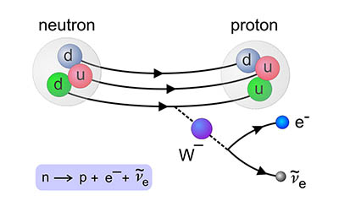Slabá interakce působí na všechny kvarky a leptony. Má konečný dosah, účinkuje jen do vzdálenosti přibližně 10^{–17} m. Právě proto je pro neutrina látka tak průhledná. Aby s ní interagovala, musí se přiblížit k některé jiné částici na vzdálenost 10^{–17} m, což je málo pravděpodobné. Většina lidí si slabou interakci spojuje s radioaktivním rozpadem. To je samozřejmě pravda, beta rozpad je typickým příkladem slabé interakce. Slabou interakcí se rozpadají i jiné částice, například mion, tauon nebo lambda hyperon. Slabá interakce stojí také na počátku protono-protonového řetězce – série fúzních reakcí probíhajících v nitru Slunce a mnoha dalších hvězd. Sloučení dvou protonů na deuteron je záležitost slabé interakce a právě tato pomalá reakce fúzi ve Slunci přibrzďuje. Proto se v pozemských podmínkách snažíme až o fúzi deuteria, která probíhá silnou interakcí, tedy mnohem rychleji. Pokud uvidíte na Islandu typická horká zřídla, jde také o projevy slabé interakce. Teplo potřebné ke vzniku zřídel pochází z radioaktivního rozpadu v nitru naší Země.
Polní částice slabé interakce jsou hned tři – jedna je neutrální (Z⁰) s hmotností 91 GeV a dvě elektricky nabité (W⁺, W–) s hmotností 80 GeV. Jejich existenci předpověděli američtí teoretici Steven Weinberg (*1933) a Sheldon Glashow (*1932) a pákistánský teoretik Abdus Salam (1926–1996) v rámci teorie elektroslabé interakce, za kterou získali Nobelovu cenu za fyziku pro rok 1979. Polní částice byly objeveny v Evropském středisku jaderného výzkumu CERN na urychlovači SPS – částice W± byla zachycena na konci roku 1983 a neutrální polní částice Z⁰ v lednu 1984. Částice nalezly kolaborace vedené italským fyzikem Carlo Rubbiou (*1934) a holandským fyzikem Simonem van der Meerem (1925–2011). Za dlouho očekávaný objev polních částic slabé interakce, který potvrdil správnost standardního modelu, obdrželi Nobelovu cenu za fyziku pro rok 1984.

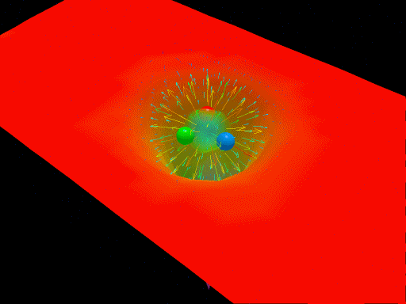
Uvnitř protonu. Červená plocha představuje vazebnou energii, kuličky kvarky a zelený sliz mezi nimi gluonové pole. Šipky zobrazují intenzitu gluonového pole.

Silná interakce (gluony)
Silná interakce působí na kvarky a částice z nich složené. Její dosah je 10^{–15} m. Polní částice silné interakce se nazývají gluony (z anglického slova glue, což znamená lepit, pojit). Je jich celkem 8 druhů a mají hned několik zvláštností. Gluony jakožto polní částice silné interakce jsou nositeli barevného náboje (což je náboj silné interakce), tedy působí i samy na sebe, což u jiné interakce neznáme. Při vysokých energiích gluonové pojivo nepůsobí a kvarky se chovají jako volné částice. Naopak při nízkých energiích působí gluony tak, že volné kvarky nemohou existovat a jsou pospojovány do dvojic (mezony), nebo do trojic (baryony). V raném vesmíru byly energie vysoké a kvarky spolu s gluony tvořily zhruba do deseti mikrosekund existence vesmíru kvarkové-gluonové plazma, jakousi pralátku, ze které pak vznikaly neutrony a protony. Tuto pralátku dnes umíme uměle vytvořit na největších urychlovačích (CERN, BNL), kde lze dosáhnout potřebných energií.
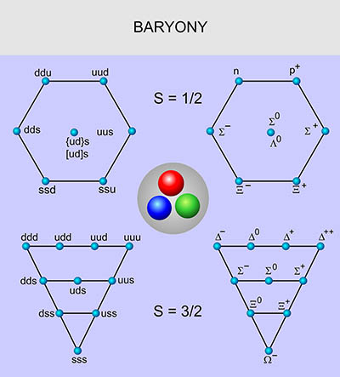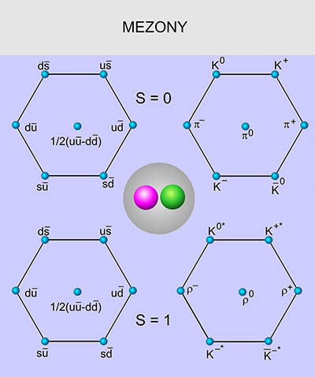
Baryony. Nejjednodušší baryony obsahující první tři kvarky. Zdroj: AGA.
Mezony. Nejjednodušší mezony obsahující první tři kvarky. Neutrální mezony jsou kvantovou superpozicí více stavů. Zdroj: AGA.

Existenci gluonů předpověděl Muray Gell-Mann už v roce 1962. Objeveny byly v německé částicové laboratoři DESY v roce 1979 při srážkách urychlených elektronů s pozitrony na urychlovači DORIS (detektor PLUTO). Ty vedly ke vzniku úzké rezonance (pík v energetickém spektru odpovídající velmi krátce žijícímu hadronu) rozpadající se na tři gluony.
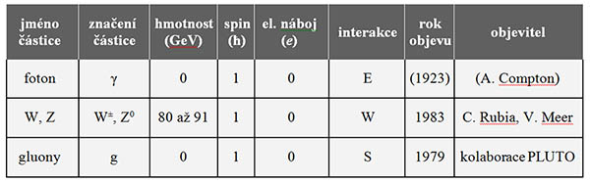

Higgsův boson
Při prvních pokusech o vybudování jednotné teorie elektroslabé interakce vyvstal zásadní problém. V teorii správně figurovaly čtyři polní částice, ale všechny měly nulovou hmotnost. Z vlastností slabé interakce, zejména z jejího konečného dosahu, bylo zjevné, že polní částice slabé interakce musí mít nenulovou hmotnost. Návrh teoretického řešení vzniknul nezávisle na třech místech. V roce 1964 publikoval svou práci skotský teoretik Peter Higgs. Obdobný mechanizmus navrhli ve stejné době belgičtí teoretici François Englert a Robert Brout, který zemřel v roce 2011, a proto Nobelovu cenu získat nemohl. Obdobné závěry publikovala také skupina z anglické Cambridge (Gerald Guralnik, Carl Hagen a Tom Kibble). Mechanizmus předpokládá zavedení nového pole, které vyplňuje celý prostor a uděluje některým částicím hmotnost. V okamžiku udělení hmotnosti dochází k tzv. spontánnímu narušení symetrie a původní elektroslabá interakce se štěpí na elektromagnetickou a slabou interakci. Toto pole bylo později nazváno Higgsovo pole a jeho částice Higgsovou částicí. Higgsova částice byla objevena v roce 2012 na detektorech ATLAS a CMS ve středisku jaderného výzkumu CERN na urychlovači LHC. Její hmotnost je 125 GeV a má nulový spin. Jde o nejdéle hledanou elementární částici. Od návrhu její existence až po objev uplynulo 48 let. Za navržení Higgsova mechanizmu vedoucího k nenulové hmotnosti částic získali Nobelovu cenu za fyziku pro rok 2013 Peter Higgs a François Englert.
V roce 1993 prohlásil britský ministr pro vědu, že kdo mu nejsrozumitelněji objasní Higgsův mechanizmus, vyhraje láhev kvalitního sektu. Nakonec zvítězil tento příběh: Představte si rozsáhlý sál, kde je na večírku velké množství vědců. Tito vědci představují Higgsovo pole. Nyní vejde výběrčí daní a chce projít sálem k barovému pultu. Celkem bez odporu projde, nikdo se s ním bavit nebude. Výběrčí daní představuje částici, která s Higgsovým polem neinteraguje a ponechá si nulovou hmotnost. Takovou částicí je například foton. Poté do sálu vejde někdo významný, například sám Peter Higgs. Každý z vědců mu chce sdělit novinky ze své laboratoře, každý touží si s ním potřást pravicí a prohodit alespoň pár slov. Než se Higgs prodere k baru, aby si objednal pivo, uplyne celá věčnost. Taková významná persóna představuje částici, která intenzivně interaguje s Higgsovým polem a získá nenulovou klidovou hmotnost, a proto se pohybuje pomaleji. Nakonec vejde posel zajímavých zpráv. Novinku sdělí nejbližším stojícím hned u vchodu a poté odejde. Novinka se šíří davem, tu a tam se vytvoří hlouček, který o zprávě diskutuje a poté ji sdělí dalším účastníkům večírku. Takové vynořující se hloučky představují Higgsovu částici, která se občas vynoří z Higgsova pole.
Poslední částice standardního modelu tak byla nalezena. Standardní model je nejúspěšnějším modelem elementárních částic. Veškeré prováděné experimenty jsou s ním v souladu. O finální teorii ale v žádném případě nejde. Ta musí zahrnovat gravitační interakci a mít podstatně méně vstupních parametrů, než současný model má.
